"Век семнадцатый – горький и страшный…"

библиографический список литературы

«История назвала Минина и Пожарского спасителями Отечества: отдадим справедливость их усердию, не менее и гражданам, которые в сие решительное время действовали с удивительным единодушием».
Н. Карамзин

4 ноября отмечается День народного единства, учрежденный в память о событиях 1612 года, когда народное ополчение под предводительством Кузьмы Минина и Дмитрия Пожарского освободило Москву от польских интервентов. Исторически этот праздник связан с окончанием Смутного времени в России в XVII веке, период со смерти в 1584 году царя Ивана Грозного и до 1613 года, когда на русском престоле воцарился первый из династии Романовых.
В сентябре 1611 года "торговый человек", нижегородский земский староста Кузьма Минин обратился к горожанам с призывом создать народное ополчение. По предложению Минина на пост главного воеводы был приглашен 30-летний новгородский князь Дмитрий Пожарский. Пожарский не сразу принял предложение, согласился быть воеводой при условии, что горожане сами выберут ему помощника, который начальствовал бы над казной ополчения. И Минин стал "выборным человеком всею землею". Так во главе второго земского ополчения стали два человека, избранные народом и облеченные его полным доверием. Под знамена Пожарского и Минина собралось огромное по тому времени войско - более 10 тысяч служилых поместных людей, до трех тысяч казаков, более тысячи стрельцов и множество "даточных людей" из крестьян.
Во всенародном ополчении, в освобождении Русской земли от иноземных захватчиков участвовали представители всех сословий и всех народов, входивших в состав русской державы.
С чудотворной иконой Казанской Божией Матери, явленной в 1579 году, Нижегородское земское ополчение сумело 4 ноября 1612 года взять штурмом Китай-город и изгнать поляков из Москвы. Эта победа послужила мощным импульсом для возрождения российского государства. А икона стала предметом особого почитания.
Уверенность, что благодаря именно иконе Казанской Божией Матери была одержана победа, была столь глубока, что князь Пожарский на собственные деньги специально выстроил на краю Красной площади Казанский собор.
С тех пор Казанскую икону начали почитать не только как покровительницу дома Романовых, но по указу царя Алексея Михайловича, правящего в 1645-1676 годах, было установлено обязательное празднование 4 ноября как дня благодарности Пресвятой Богородице за ее помощь в освобождении России от поляков (отмечался до 1917 года).
1 | 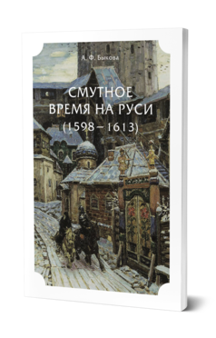 | Быкова, А. Ф. Смутное время на Руси (1598 — 1613) / А. Ф. Быкова. — Москва : Издательство Юрайт, 2022. — 105 с. — (Антология мысли). — ISBN 978-5-534-15316-3. — Текст : электронный // Образовательная платформа Юрайт [сайт]. — URL: https://urait.ru/bcode/488382 (дата обращения: 25.10.2022).  Александра Федоровна Быкова — писатель, просветитель, автор популярных исторических очерков. В «Смутном времени на Руси» живым языком описываются события конца XV — начала XVI века, даны исторические портреты лиц той эпохи: Ивана Грозного, Бориса Годунова, Лжедмитрия I, Козьмы Минина и других. Публикуется в современной орфографии по изданию 1912 года. Для широкого круга читателей.
2 | 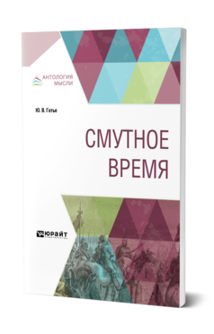 | Готье, Ю. В. Смутное время / Ю. В. Готье. — Москва : Издательство Юрайт, 2022. — 147 с. — (Антология мысли). — ISBN 978-5-534-09940-9. — Текст : электронный // Образовательная платформа Юрайт [сайт]. — URL: https://urait.ru/bcode/493636 (дата обращения: 25.10.2022).  Перед читателями очерки выдающегося советского историка Ю. В. Готье, посвященные главным событиям Смутного времени. Этот период в русской истории был временем глубоких потрясений, ознаменовался стихийными бедствиями, войнами, кризисами в политическом и социально-экономическом аспектах государства. Автор размышляет над вопросами, что такое смута, что ее подготовило, каковы причины и предпосылки начала Смутного времени. Он рассматривает влияние смуты на народные массы, анализирует завершение данного периода в русской истории. Также приводит последствия смуты и реакцию после нее, думы и мысли современников.
3 | 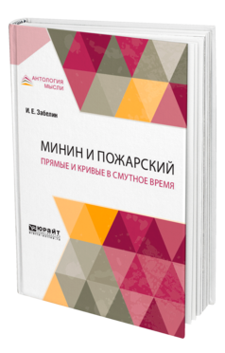 | Забелин, И. Е. Минин и Пожарский / И. Е. Забелин. — Москва : Издательство Юрайт, 2022. — 223 с. — (Антология мысли). — ISBN 978-5-534-10498-1. — Текст : электронный // Образовательная платформа Юрайт [сайт]. — URL: https://urait.ru/bcode/495425 (дата обращения: 25.10.2022).  Книга почетного академика Российской Императорской академии наук И.Е.Забелина ярко и всесторонне раскрывает образы русских национальных героев Козьмы Минина и Дмитрия Пожарского, условия и обстоятельства их деятельности по преодолению Смуты. Авторская методология исследования причин возникновения Смуты и путей выхода из этого трагического состояния, грозившего русскому государству утратой национального суверенитета, может претендовать на универсальность. Не дворцовые интриги, не революции, а нравственный и гражданский поворот общества с "кривых дорог на прямой путь", по мнению автора, позволили установить "покой и тишину, и соединение государству, как было доселе, как было при прежних государях". В книгу включены документы XVII века: грамоты, челобитные, приговоры. Установление в нашей стране государственного праздника - Дня народного единства,- отмечаемого 4 ноября, побуждает каждого гражданина России внимательно вглядеться в события Смутного времени. Книга академика Забелина, свободная от политических пристрастий, дает читателю такую возможность.
4 |  | Иллюстрированная история СССР/Пашута В.Т., Интерберг Б.С.Тарновский К.Н. и др.-4-е изд. испр. и доп.-Москва: Мысль, 1987 .- 509 с.  Настоящее издание - одна из первых попыток создания книги по отечественной истории, в которой предельно сжатое изложение восполняется многочисленными красочными иллюстрациями и документами. В книге отражены основные этапы многовековой истории нашей Родин, главные черты жизни, труда и быта народа, его культуры, показан путь, который она прошла от глубокой древности и до конца 80-х годов XX столетия.
5 |  | История СССР в художественно-исторических образах с древнейших времен до конца 18 века: Хрестоматия для учителя сост. А.В.Шестаков. - Москва: Просвещение, 1985.-237с.  Хрестоматия содержит отрывки из произведений художественной литературы, освещающих историю нашей Родины с древнейших времен до конца XVIII века. она окажет помощь учителю в повышении познавательной активности школьников, решении задач патриотического и нравственного воспитания, осуществления межпредметных связей.
6 |  | Карамзин Н.М. Об истории государства Российского/ сост.Уткин А.И.; отв. ред. авт. очерка о Н.М. Карамзине и примеч. С.О.Шмидт .-Москва: Просвещение, 1990.-384 с.-(Б-ка учителя истории, основ сов. государства и права, обществоведения).  Карамзин есть первый наш историк и последний летописец... - такое определение дал А. С.Пушкин великому просветителю, писателю и историку Н.М.Карамзину. Книга стала крупным событием общественной жизни страны, эпохой в изучении нашего прошлого.
7 | 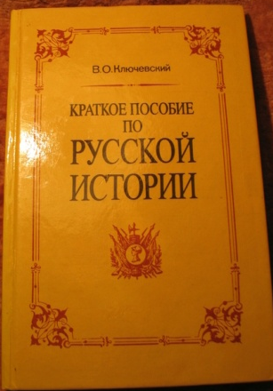 | Ключевский В.О. Краткое пособие по русской истории.-Москва: Рассвет,1992.-192 с.  Выдающийся русский историк В. О. Ключевский преподавал курс отечественной истории студентам Московского государственного университета и Московской духовной академии. Наряду с полным курсом русской истории им было написано "Краткое пособие по русской истории", очень удобное для быстрой подготовки к экзамену. Пособие выдержало множество переизданий при жизни автора и благодаря объективности и глубине изложения сохранило свою актуальность по сегодняшний день..  Рекомендуется студентам учебных заведений и всем интересующимся русской историей.
8 | 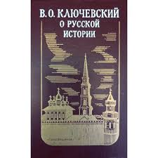 | Ключевский В.О. О русской истории/Под ред. профессора В.И.Буганова .-М.: Просвещение,1993 .-576 с.  Василий Осипович Ключевский (1841—1911) — один из крупнейших русских историков, профессор Московского университета; академик Императорской Санкт-Петербургской Академии наук, тайный советник. Является одним из ведущих представителей российской либеральной историографии XIX—XX вв., сторонником государственной теории, создавшим собственную оригинальную схему русской истории, и признанным лидером Московской исторической школы. Его ключевая работа «Русская история» долгое время считалась основополагающей и была главным учебным пособием по отечественной истории.
9 | 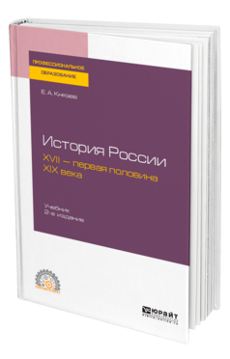 | Князев, Е. А. История России. XVII — первая половина XIX века : учебник для среднего профессионального образования / Е. А. Князев. — 2-е изд., испр. и доп. — Москва : Издательство Юрайт, 2022. — 399 с. — (Профессиональное образование). — ISBN 978-5-534-11889-6. — Текст : электронный // Образовательная платформа Юрайт [сайт]. — URL: https://urait.ru/bcode/495850 (дата обращения: 25.10.2022).  Автор исследует проблему взаимоотношения личностей в процессе борьбы за власть. В книге предстает галерея ярких психологических портретов выдающихся исторических лиц России от Бориса Годунова до Петра Чаадаева. Оригинальные исторические параллели позволят читателю обнаружить сходство сюжетов прошлого с современными событиями. Соответствует актуальным требованиям Федерального государственного образовательного стандарта среднего профессионального образования и профессиональным требованиям. Курс лекций адресован студентам образовательных учреждений среднего профессионального образования, а также широкому кругу читателей, интересующихся историей.
10 | 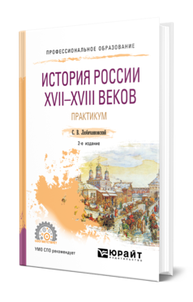 | Любичанковский, С. В. История России XVII—XVIII веков. Практикум : учебное пособие для среднего профессионального образования / С. В. Любичанковский. — 2-е изд., перераб. и доп. — Москва : Издательство Юрайт, 2022. — 159 с. — (Профессиональное образование). — ISBN 978-5-534-07969-2. — Текст : электронный // Образовательная платформа Юрайт [сайт]. — URL: https://urait.ru/bcode/494292 (дата обращения: 25.10.2022).  Учебное пособие является практикумом по истории России XVII—XVIII вв. и охватывает основные темы, соответствующие дисциплине (Смутное время, правление династии Романовых, политика Петра I, эпоха дворцовых переворотов и т.д.). Издание содержит планы лекционных и семинарских занятий, темы контрольных работ, дискуссионные вопросы истории России, проверочные тестовые задания, примерные вопросы к зачету и экзамену, а также список рекомендуемой литературы.
11 | 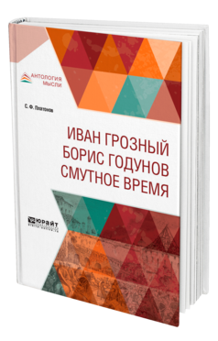 | Платонов, С. Ф. Иван Грозный. Борис Годунов. Смутное время / С. Ф. Платонов. — Москва : Издательство Юрайт, 2022. — 312 с. — (Антология мысли). — ISBN 978-5-534-06685-2. — Текст : электронный // Образовательная платформа Юрайт [сайт]. — URL: https://urait.ru/bcode/494166 (дата обращения: 25.10.2022).  В издание вошли три работы русского мыслителя С. Ф. Платонова — биографические работы об Иване Грозном и Борисе Годунове, а также очерки об истории Смутного времени. Автор придерживается объективного и непредвзятого изложения, подкрепляя его фактическим материалом, при этом весьма увлекательно излагает события исторического периода смуты.

